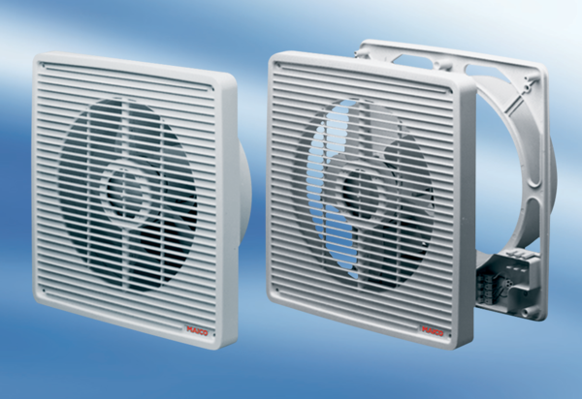Ugradbeni zidni ventilator ETR 20Jedinica za pakiranje: 1 komAsortiman: C
Broj artikla: 0081.0504Proizvođač: MAICO

